Федеральное государственное бюджетное
образовательное учреждение высшего образования
«Новосибирский государственный технический университет»

Кафедра систем сбора и обработки данных
Лабораторная работа № 1
по дисциплине «Машинное обучение»
Регрессионный анализ данных методами машинного обучения
 | Студент | Чумаков Илья
 | Группа | АТМ-25
 | Преподаватель | Павлова Анна Илларионовна
Новосибирск, 2025

Содержание
1 Цель работы 3
2 Обработка данных 3
3 Обучающая и тестовая выборки 5
4 Полученные модели 5
5 Прогнозные значения 6
6 Оценка точности моделей 8

Цель работы
Построить модели линейной, полиномиальной (полином 2 или 3 степени), логистической и ридж-регрессии для прогнозирования успеваемости студентов.
Источник набора данных:
https://www.kaggle.com/datasets/hopesb/student-depression-dataset
Целевая переменная:
Depression: метка наличия депрессии у студента.
Признаки:
- ID: уникальный номер студента
- Age: возраст студента
- Gender: пол
- City: город студента
- CGPA: Grade Point Average or other academic scores.
- Sleep Duration: среднее время сна
- Profession: профессия студента
- Work Pressure: уровень давления работы на студента
- Academic Pressure: уровень давления учебы на студента
- Study Satisfaction: удовлетворенность учебой
- Job Satisfaction: удовлетворенность работой
- Dietary Habits: пищевые привычки
- Degree: уровень образования студента
- Have you ever had suicidal thoughts ?: наличие суицидальных мыслей
- Work/Study Hours: среднее количество учебных/рабочих часов в день
- Financial Stress: финансовое давление
- Family History of Mental illness: наличие истории психологических болезней в семье

Обработка данных
В наборе данных присутствует немного пропусков и категориальные признаки.
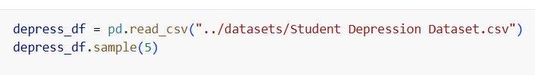
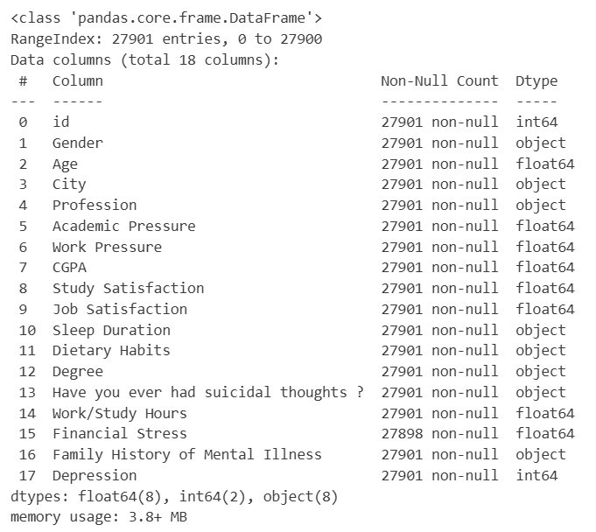
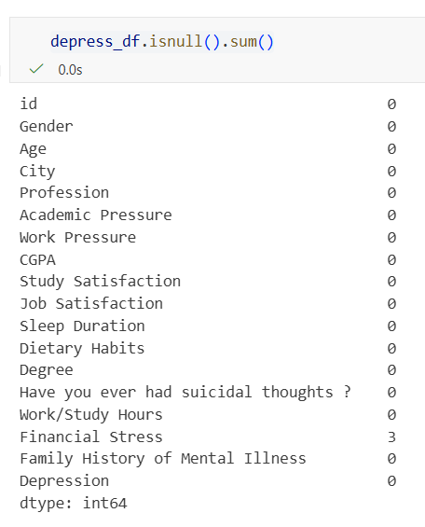
Пропущенные значения мы заполним средним значениям столбца, а обработку категориальных переменных будет производит с помощью OneHotEncoding. Зададим ColumnTransformer для последующего создания пайплайна. Туда же добавим нормализацию числовых признаков с помощью StandartScaler .
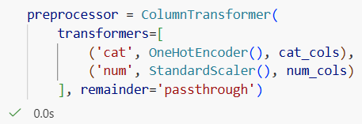
Также

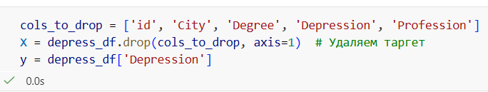

Обучающая и тестовая выборки
Разделим набор данных на обучающую и тестовую выборки в соотношении 80% на 20%.
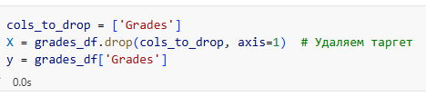

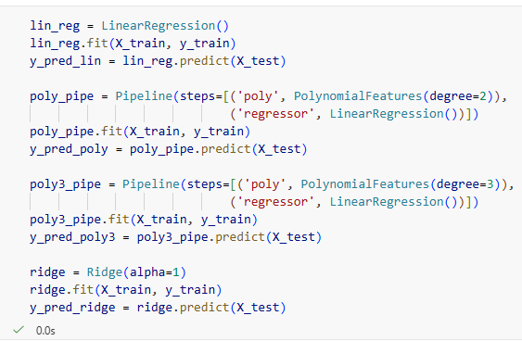

Прогнозные значения
Для каждой регрессии был построен точечный график их предсказаний с наложением на тестовые и тренировочные данные.
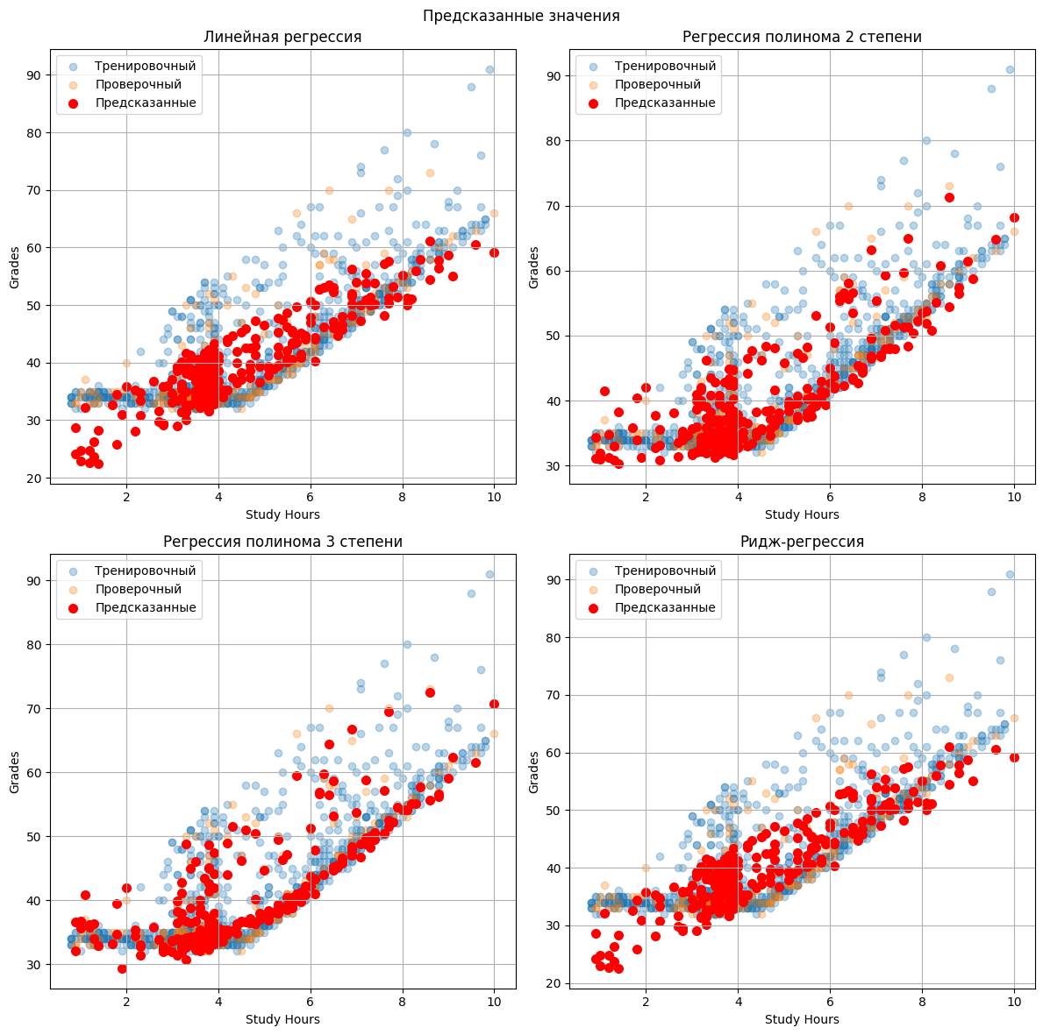
Также для каждой полученной модели был построен график разброса прогнозных значений. 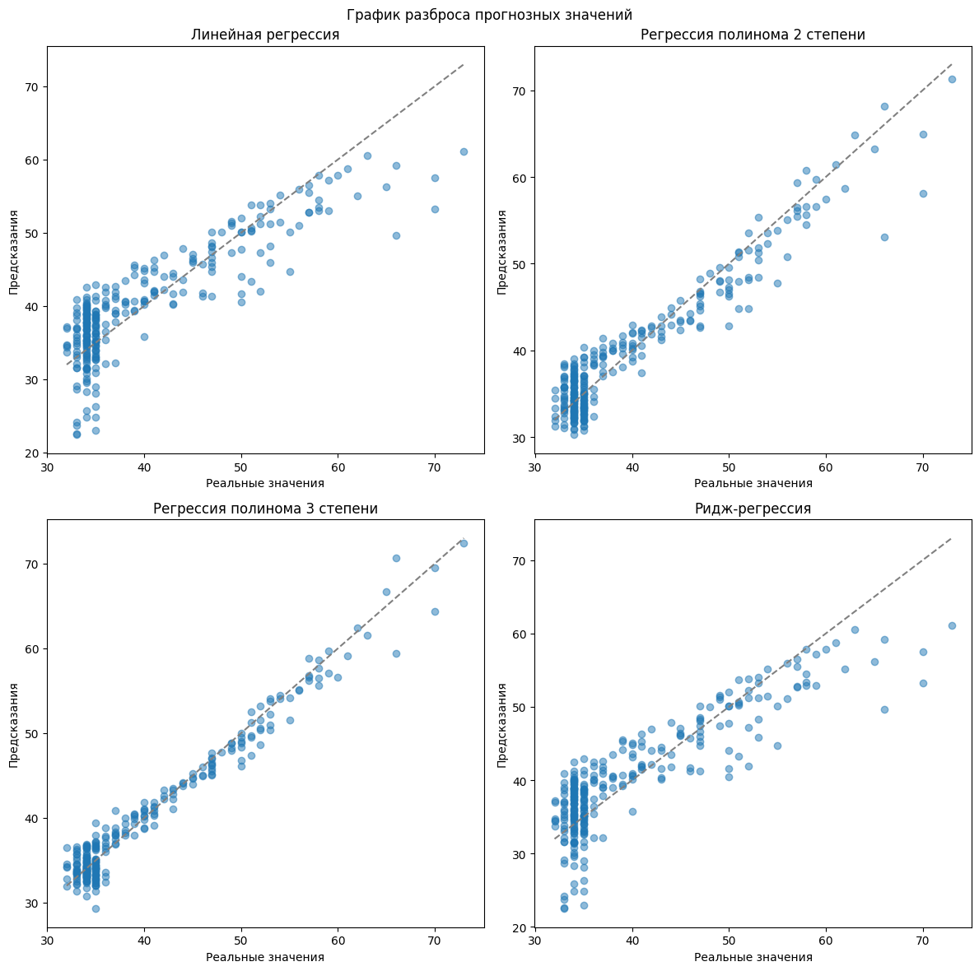
Можно заметить, что лучшее соотвествие было получено у полиномиальной регрессии 3-ей степени.

Извлечем уравнение регрессии для линейной модели:
$$Grades = 17.029 + \left(12.007 * Socioeconomic Score\right)+ \left(4.264 * Study Hours\right)+$$
$$+ (0.191 * Sleep Hours) + (-0.066 * Attendance (\%))$$

Оценка точности моделей
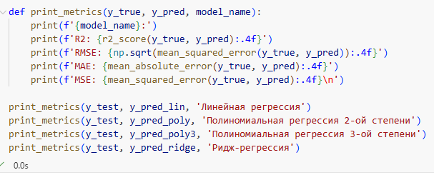
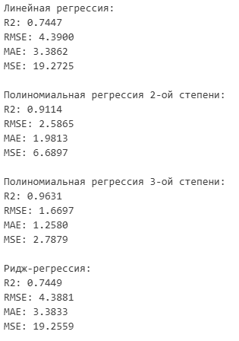
- Лучшая модель - полиномиальная регрессия 3-й степени. Она обладает лучшими значениями метрики и почти полностью объясняет дисперсию целевой переменной.
- Полином 2-й степени тоже сильно лучше линейной регрессии, но уступает 3-ей степени.
- Применение регуляризации не дало почти никакого прироста. Ридж-регрессия оказалась совсем немного лучше линейной.
По итогу полученные прогнозы были записаны в отдельный датафрейм.
